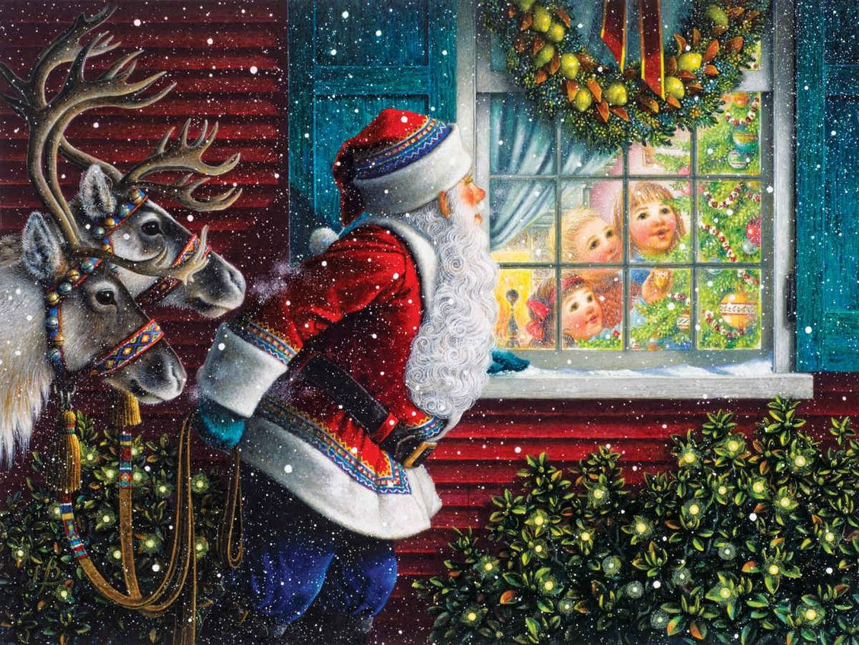

Наступление Нового года - пора волшебная и загадочная.
В это время даже взрослые люди с детской наивностью и непосредственностью начинают верить в чудеса, загадывать желания и мечтать. Новый год - новая страница жизни.
Какой она будет? Яркой, спокойной, счастливой, тихой, влюбленной или... Всё зависит только от нас.
Мечтайте о том, что Вам дорого, о том, от чего на душе будет становиться теплее и уютнее.
И чем больше у Вас будет желаний – тем больше их сбудется. Теория вероятности. Главное желайте!
А мы желаем, чтобы в Новогоднюю ночь с боем курантов в Ваш дом обязательно заглянули счастье, здоровье, вера, удача, гармония, понимание и любовь. И, посмотрев на Ваш уютный, теплый семейный праздник, захотели бы остаться с Вами.
Счастливого Нового года!

Управление по м.р. Большеглушицкий
ГКУ СО «ГУСЗН Южного округа»

